苯乙烯安全技术说明书

说明书目录
第一部分 | 化学品名称 | 第九部分 | 理化特性
第二部分 | 成分/组成信息 | 第十部分 | 稳定性和反应活性
第三部分 | 危险性概述 | 第十一部分 | 毒理学资料
第四部分 | 急救措施 | 第十二部分 | 生态学资料
第五部分 | 消防措施 | 第十三部分 | 废弃处置
第六部分 | 泄漏应急处理 | 第十四部分 | 运输信息
第七部分 | 操作处置与储存 | 第十五部分 | 法规信息
第八部分 | 接触控制/个体防护 | 第十六部分 | 其他信息

第一部分：化学品名称

化学品中文名称： | 苯乙烯 | 化学品俗名： | 乙烯基苯 | 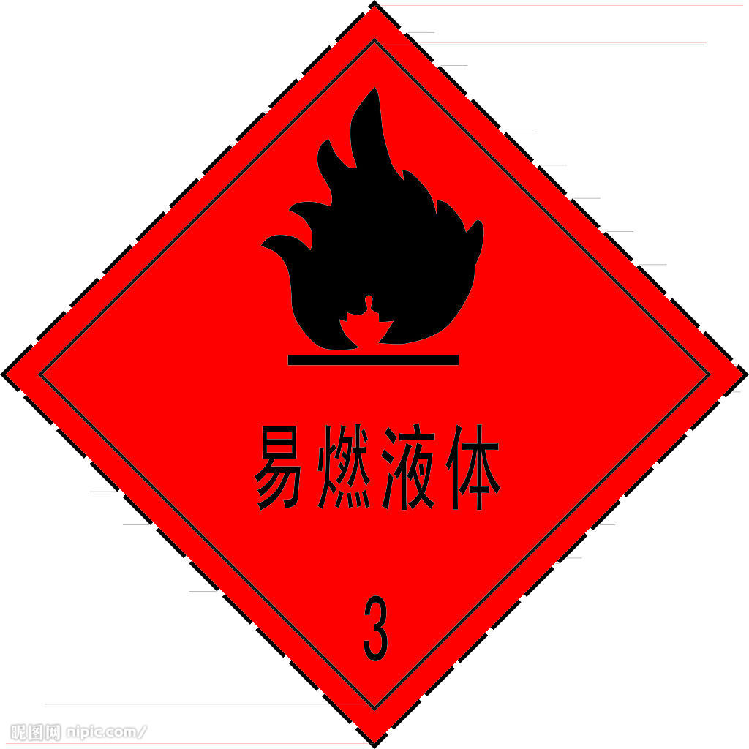
化学品英文名称： | phenylethylene | 英文名称： | styrene
技术说明书编码： | 236 | CAS No.： | 100-42-5
生产企业名称：
地址：
生效日期：

第二部分：成分/组成信息

有害物成分 | 含量 | CAS No.
苯乙烯 | ≥99.5％ | 100-42-5

第三部分：危险性概述

危险性类别：
侵入途径：
健康危害： | 对眼和上呼吸道粘膜有刺激和麻醉作用。急性中毒：高浓度时，立即引起眼及上呼吸道粘膜的刺激，出现眼痛、流泪、流涕、喷嚏、咽痛、咳嗽等，继之头痛、头晕、恶心、呕吐、全身乏力等；严重者可有眩晕、步态蹒跚。眼部受苯乙烯液体污染时，可致灼伤。慢性影响：常见神经衰弱综合征，有头痛、乏力、恶心、食欲减退、腹胀、忧郁、健忘、指颤等。对呼吸道有刺激作用，长期接触有时引起阻塞性肺部病变。皮肤粗糙、皲裂和增厚。
环境危害： | 对环境有严重危害，对水体、土壤和大气可造成污染。
燃爆危险： | 本品易燃，为可疑致癌物，具刺激性。

第四部分：急救措施

皮肤接触： | 脱去污染的衣着，用肥皂水和清水彻底冲洗皮肤。
眼睛接触： | 立即提起眼睑，用大量流动清水或生理盐水彻底冲洗至少15分钟。就医。
吸入： | 迅速脱离现场至空气新鲜处。保持呼吸道通畅。如呼吸困难，给输氧。如呼吸停止，立即进行人工呼吸。就医。
食入： | 饮足量温水，催吐。就医。

第五部分：消防措施

危险特性： | 其蒸气与空气可形成爆炸性混合物，遇明火、高热或与氧化剂接触，有引起燃烧爆炸的危险。遇酸性催化剂如路易斯催化剂、齐格勒催化剂、硫酸、氯化铁、氯化铝等都能产生猛烈聚合，放出大量热量。其蒸气比空气重，能在较低处扩散到相当远的地方，遇火源会着火回燃。
有害燃烧产物： | 一氧化碳、二氧化碳。
灭火方法： | 尽可能将容器从火场移至空旷处。喷水保持火场容器冷却，直至灭火结束。灭火剂：泡沫、干粉、二氧化碳、砂土。用水灭火无效。遇大火，消防人员须在有防护掩蔽处操作。

第六部分：泄漏应急处理

应急处理： | 迅速撤离泄漏污染区人员至安全区，并进行隔离，严格限制出入。切断火源。建议应急处理人员戴自给正压式呼吸器，穿防毒服。尽可能切断泄漏源。防止流入下水道、排洪沟等限制性空间。小量泄漏：用活性炭或其它惰性材料吸收。也可以用不燃性分散剂制成的乳液刷洗，洗液稀释后放入废水系统。大量泄漏：构筑围堤或挖坑收容。用泡沫覆盖，降低蒸气灾害。用防爆泵转移至槽车或专用收集器内，回收或运至废物处理场所处置。

第七部分：操作处置与储存

操作注意事项： | 密闭操作，加强通风。操作人员必须经过专门培训，严格遵守操作规程。建议操作人员佩戴过滤式防毒面具（半面罩），戴化学安全防护眼镜，穿防毒物渗透工作服，戴橡胶耐油手套。远离火种、热源，工作场所严禁吸烟。使用防爆型的通风系统和设备。防止蒸气泄漏到工作场所空气中。避免与氧化剂、酸类接触。灌装时应控制流速，且有接地装置，防止静电积聚。搬运时要轻装轻卸，防止包装及容器损坏。配备相应品种和数量的消防器材及泄漏应急处理设备。倒空的容器可能残留有害物。
储存注意事项： | 通常商品加有阻聚剂。储存于阴凉、通风的库房。远离火种、热源。库温不宜超过30℃。包装要求密封，不可与空气接触。应与氧化剂、酸类分开存放，切忌混储。不宜大量储存或久存。采用防爆型照明、通风设施。禁止使用易产生火花的机械设备和工具。储区应备有泄漏应急处理设备和合适的收容材料。

第八部分：接触控制/个体防护

中国MAC(mg/m3)： | 40
前苏联MAC(mg/m3)： | 5
TLVTN： | OSHA 100ppm; ACGIH 50ppm,213mg/m3[皮]
TLVWN： | ACGIH 100ppm,426mg/m3[皮]
监测方法： | 气相色谱法
工程控制： | 生产过程密闭，加强通风。
呼吸系统防护： | 空气中浓度超标时，建议佩戴过滤式防毒面具（半面罩）。紧急事态抢救或撤离时，建议佩戴隔离式呼吸器。
眼睛防护： | 一般不需要特殊防护，高浓度接触时可戴化学安全防护眼镜。
身体防护： | 穿防毒物渗透工作服。
手防护： | 戴橡胶耐油手套。
其他防护： | 工作现场禁止吸烟、进食和饮水。工作完毕，淋浴更衣。保持良好的卫生习惯。

第九部分：理化特性

外观与性状： | 无色透明油状液体。
pH：
熔点(℃)： | -30.6 | 相对密度(水=1)： | 0.91
沸点(℃)： | 146 | 相对蒸气密度(空气=1)： | 3.6
分子式： | C₈H₈ | 分子量： | 104.14
主要成分： | 含量: 一级≥99.5％;二级≥99.0％。
饱和蒸气压(kPa)： | 1.33(30.8℃) | 燃烧热(kJ/mol)： | 4376.9
临界温度(℃)： | 369 | 临界压力(MPa)： | 3.81
辛醇/水分配系数的对数值： | 3.2
闪点(℃)： | 34.4 | 爆炸上限%(V/V)： | 6.1
引燃温度(℃)： | 490 | 爆炸下限%(V/V)： | 1.1
溶解性： | 不溶于水，溶于醇、醚等多数有机溶剂。
主要用途： | 用于制聚苯乙烯、合成橡胶、离子交换树脂等。
其它理化性质：

第十部分：稳定性和反应活性

稳定性：
禁配物： | 强氧化剂、酸类。
避免接触的条件： | 光照、空气。
聚合危害：
分解产物：

第十一部分：毒理学资料

急性毒性： | LD50：5000 mg/kg(大鼠经口)  LC50：24000mg/m3，4小时(大鼠吸入)
亚急性和慢性毒性：
刺激性： | 家兔经眼： 100mg，重度刺激。家兔经皮开放性刺激试验： 500mg，轻度刺激。
致敏性：
致突变性：
致畸性：
致癌性：

第十二部分：生态学资料

生态毒理毒性：
生物降解性：
非生物降解性：
生物富集或生物积累性：
其它有害作用： | 该物质对环境有严重危害，应特别注意对地表水、土壤、大气和饮用水的污染，对水生生物应给予特别注意。由于其挥发性强，在大气中易被光解，也可被生物降解和化学降解，即能被特异的菌丛所破坏，亦能被空气中的氧所氧化成苯甲醚、甲醛及少量苯乙醇。

第十三部分：废弃处置

废弃物性质：
废弃处置方法： | 用焚烧法处置。
废弃注意事项：

第十四部分：运输信息

危险货物编号： | 33541
UN编号： | 2055
包装标志：
包装类别： | O53
包装方法： | 小开口钢桶；薄钢板桶或镀锡薄钢板桶（罐）外花格箱；安瓿瓶外普通木箱；螺纹口玻璃瓶、铁盖压口玻璃瓶、塑料瓶或金属桶（罐）外普通木箱；螺纹口玻璃瓶、塑料瓶或镀锡薄钢板桶（罐）外满底板花格箱、纤维板箱或胶合板箱。
运输注意事项： | 铁路运输时应严格按照铁道部《危险货物运输规则》中的危险货物配装表进行配装。运输时运输车辆应配备相应品种和数量的消防器材及泄漏应急处理设备。夏季最好早晚运输。运输时所用的槽（罐）车应有接地链，槽内可设孔隔板以减少震荡产生静电。严禁与氧化剂、酸类、食用化学品等混装混运。运输途中应防曝晒、雨淋，防高温。中途停留时应远离火种、热源、高温区。装运该物品的车辆排气管必须配备阻火装置，禁止使用易产生火花的机械设备和工具装卸。公路运输时要按规定路线行驶，勿在居民区和人口稠密区停留。铁路运输时要禁止溜放。严禁用木船、水泥船散装运输。

第十五部分：法规信息

法规信息 | 化学危险物品安全管理条例 (1987年2月17日国务院发布)，化学危险物品安全管理条例实施细则 (化劳发[1992] 677号)，工作场所安全使用化学品规定 ([1996]劳部发423号)等法规，针对化学危险品的安全使用、生产、储存、运输、装卸等方面均作了相应规定；常用危险化学品的分类及标志 (GB 13690-92)将该物质划为第3.3 类高闪点易燃液体。

第十六部分：其他信息

参考文献：
填表部门：
数据审核单位： | msds查询网整理
修改说明：
其他信息：

